**江苏科技大学**

**课程实验报告**

课 程： 信息论与编码

课 题： 信道及信道容量的计算

学 院： 计算机学院

姓 名： 陈四贵

班 级： 1822107101

学 号： 182210710119

指导老师： 罗浩

目 录

一、 实验目的 1

二、 实验要求 1

三、 实验设备及工具 1

四、 实验原理 1

五、 实验内容 3

六、 实验记录 5

七、 思考题 6

八、 实验小结 7

# 实验目的

1、了解信道传输概率的状态图和信道转移概率矩阵特点；

2、了解什么是信道容量和最佳输入概率分布；

3、列出计算信道容量和平均互信息的计算步骤。

# 实验要求

设计并编写计算几种特殊信道的信道容量计算程序、并将程序在计算机上仿真实现，验证程序的正确性。

# 实验设备及工具

硬件：PC 机。

软件：Matlab 软件。

# 实验原理

信道容量是信息传输率的极限，当信息传输率小于信道容量时，通过信道编码，能够实现几乎无失真的数据传输；当数据分布满足最佳分布时，实现信源与信道的匹配，使得信息传输率能够达到信道容量。

# 实验内容

计算下面几类信道的信道容量。

1、无损信道

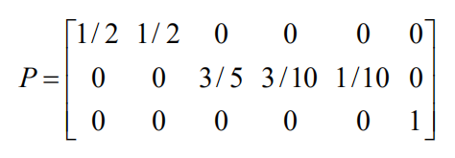

2、无噪有损信道

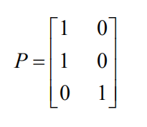

3、对称离散信道

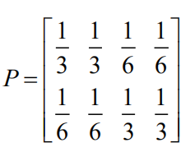

4.一般信道

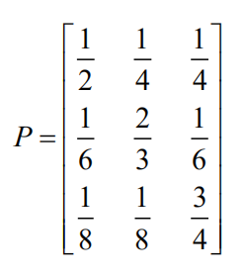

参考程序如下：

1. function [c,Pa]=Compute_Channel_Capacity(P)
2. [m,n]=size(P);
3. Error_Tor=1*10^(-2);
4. **if**(min(size(P))<=1)
5. error('输入的信道转移矩阵太小或出错，请检查');
6. end
7. **if**(nargin<2)
8. Error_Tor=1*10^(-2);
9. end
10. [NumOfIn,NumOfOut]=size(P);
11. Pa_Temper=ones(1,NumOfIn)*(1/NumOfIn);
12. Channel_Cap_Temper=1+Error_Tor;
13. Channel_Cap_AUX=0;
14. Num_OF_Cyc=0;
15. **while** abs(Channel_Cap_Temper-Channel_Cap_AUX)>=Error_Tor
16. Pb_Temper=Pa_Temper*P;
17. **for** i=1:NumOfIn
18. Alaph(i)=2^(sum(P(i,:).*log2(P(i,:)./Pb_Temper+eps)));
19. end
20. PA_Temper=Pa_Temper.*Alaph;
21. Channel_Cap_Temper=log2(sum(PA_Temper)+eps);
22. Channel_Cap_AUX=log2(max(Alaph)+eps);
23. Pa_Temper=PA_Temper/sum(PA_Temper);
24. Num_OF_Cyc=Num_OF_Cyc+1;
25. end
26. c=Channel_Cap_Temper;
27. Pa=Pa_Temper;

# 实验记录

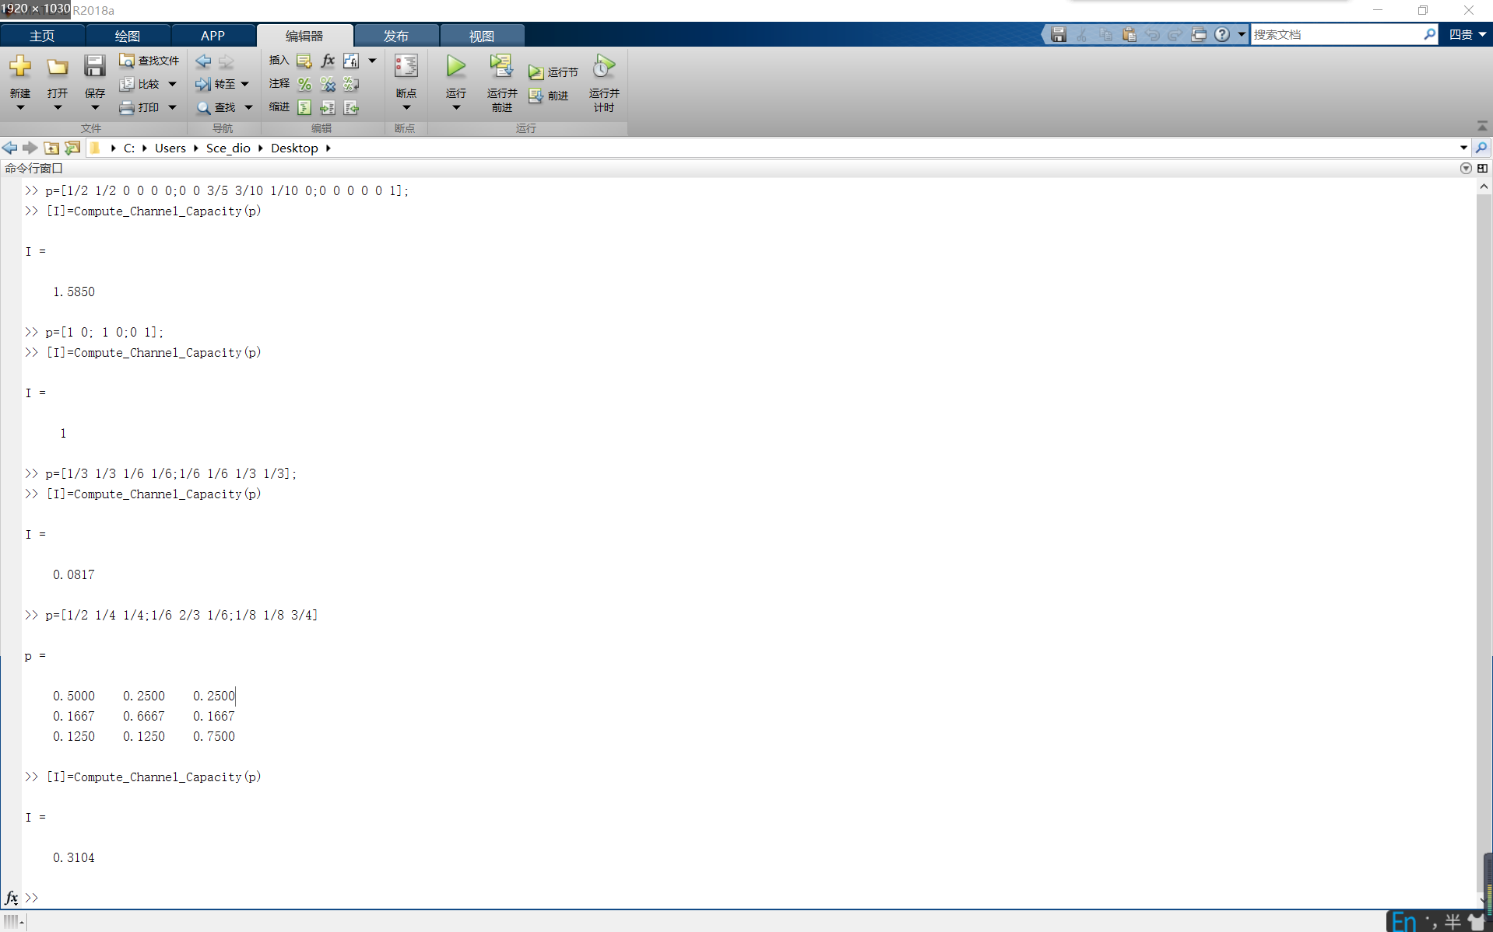

# 思考题

1、理解并说明参考程序的算法思想。

答：参考程序是对信道容量计算公式的一个实现——通过遍历得到maxl(X;Y)，即信道容量。

# 实验小结

1、在使用matlab编写函数时模拟一个多结果时，可使用一个维数可变化的矩阵，从而实现使用一个函数模拟多种情况的目的，减小程序开销。

2、遍历是一种重要的编程思想，由此可以实现信道容量的模拟求解。